# 直播系统操作手册

## 启动直播客户端

### 下载&安装客户端

下载客户端安装包，根据提示安装。若期间 360 等杀毒软件弹出警告，请点击允许。

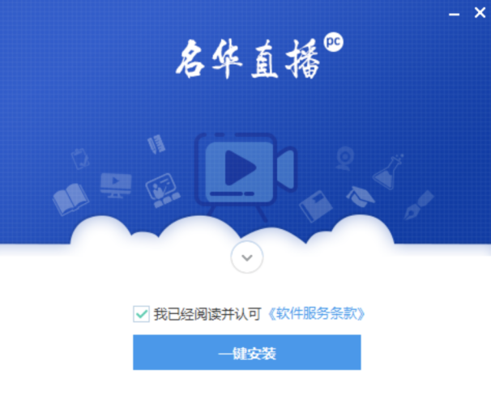

### 登录客户端

在启动页面，点击「启动」唤起客户端。

输入频道号和密码登录。

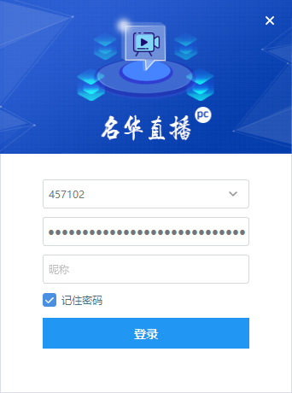

## 上传文档

点击右上方选择「文档管理」，然后点击「添加」上传上课需要使用的文档。

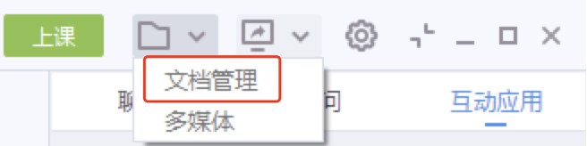

文档支持PPT、Word、Excel、PDF 等格式。

文档建议：

* 提前 30 分钟以上上传文档
* 仅使用宋体、黑体、仿宋、方正姚体、华文中宋、微软雅黑、楷体等常规字体
* 不要使用幼圆、隶书
* 使用微软雅黑字体时，不要使用微软雅黑 light 版本
* 建议制作PPT使用的字体种类不要过多，保持在1~3种之间
* 若需要使用付费字体，请转为 PDF

## 开始直播

点击右上方「上课」按钮，待按钮由绿变红，左侧直播时长开始计时后，直播正式开始。



## 操作 PPT & 画笔板书

### 操作 PPT

客户端默认加载⽩板，⽀持50张⽩板。点击右上⻆选择「文档管理」按钮，在⽂档列表中应⽤已上传完成的文档即可替换白板。

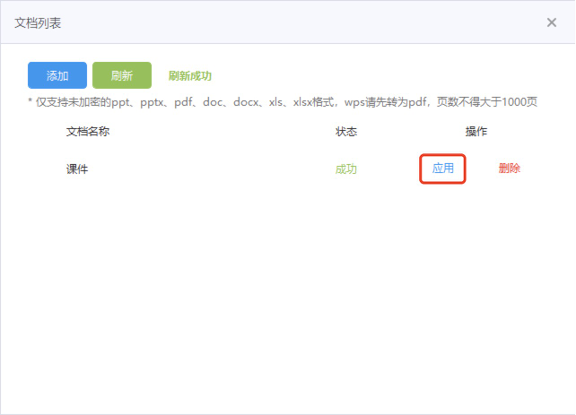

点击下⽅控制栏或使⽤键盘（上下左右）和翻⻚笔翻⻚。

点击右下⻆箭头，可以唤起预览条，快速定位需要演示的⽩板或PPT。

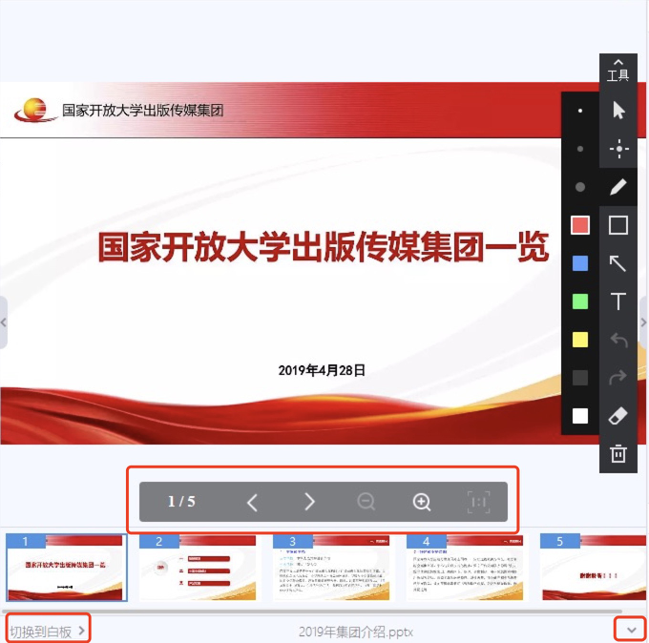

### 画笔板书

中间的⿊⾊⼯具栏即为画笔⼯具，从上到下分别为拖动、激光笔（显示⿏标位置）、画笔、矩形画笔、箭头、⽂字、撤销、取消撤销、橡⽪檫、清空画笔。

点击对应的⼯具即可使⽤⿏标操作。⼯具栏⽀持拖动，避免遮挡PPT。若不需要使⽤画笔功能，可以点击⼯具上⽅的箭头，收起⼯具栏。

注：点击上课后，会清空上课前的画笔记录

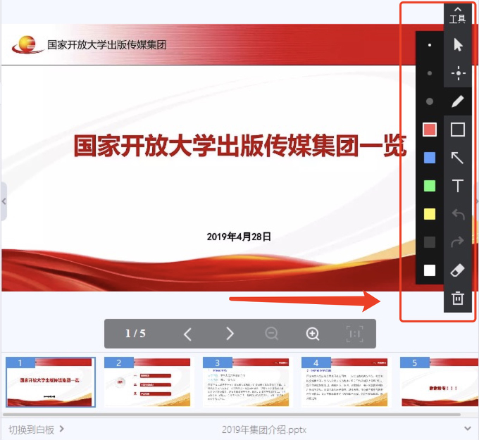

## 互动功能

在右上方找到「互动应用」，点击后可以看到有多个应用，包括：公告、签到、答题卡、问卷、抽奖。

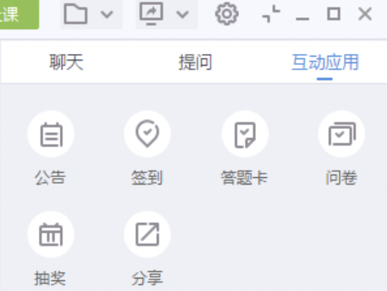

### 公告

点击「公告」，在弹出界面中编辑公告内容，可点击窗口左上方按钮，添加超链接。

发布后，观众会收到公告，且每次进入直播间都会弹出提醒。

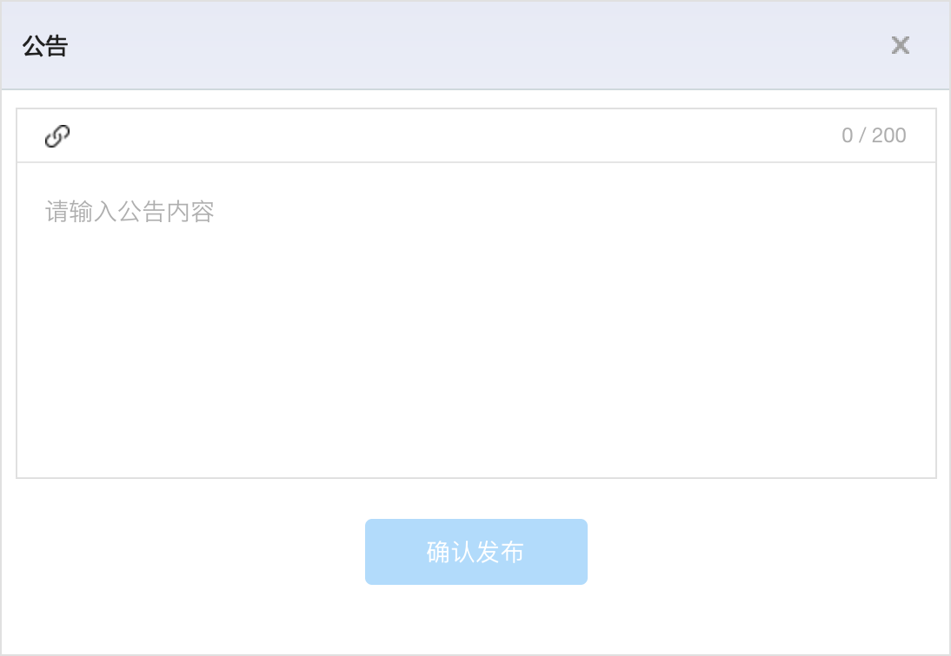

（讲师端 - 公告）



（观众端 - 公告）

### 签到

点击「签到」，在弹出界面中输入本次签到的时长。点击「开始签到」后开始倒计时，倒计时结束后，已签到的观众会出现在签到列表中。可用签到来检查观众的在线情况，以及调动观众注意力。

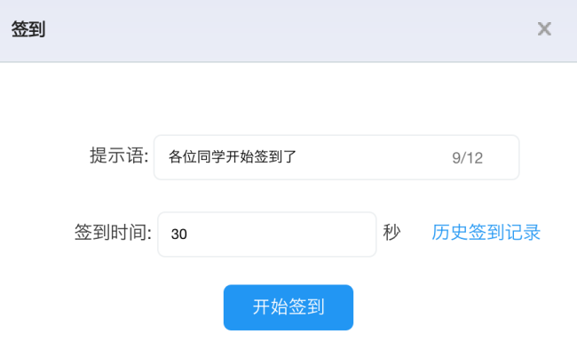

（讲师端 - 签到）

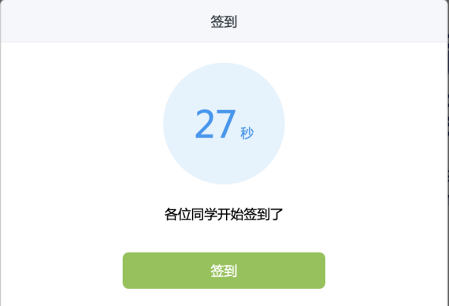

（观众端 - 签到）

### 答题卡

点击「答题卡」，在弹出界面中可添加/使用答题卡。

添加时可以新增「快速问答」，这种问答只有选项，没有题干，需要配合文档讲解。也可在直播中，用于收集观众观点意见。支持单选题和多选题。

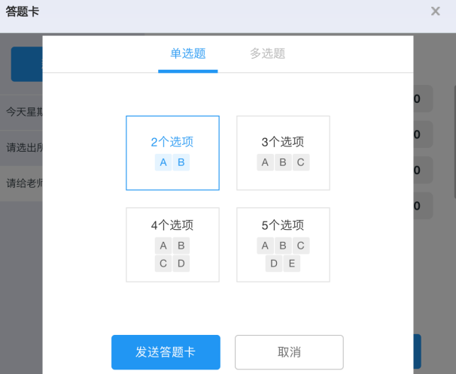

（讲师端 - 快速问答）

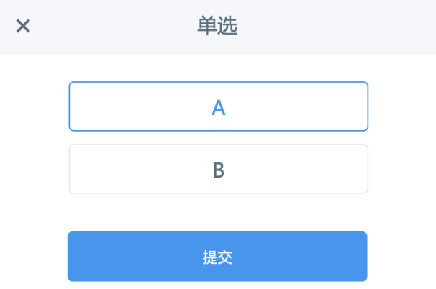

（观众端 - 快速问答）

也可以仅添加「答题卡」，需要编辑好题干和选项才能发送。建议使用导入题库的方式，提前编辑好题目导入，直播上直接发送。支持单选题、多选题和评分，评分一般用于给任课讲师打分。

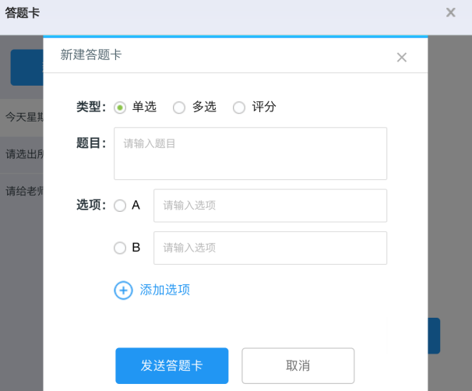

（讲师端 - 答题卡）

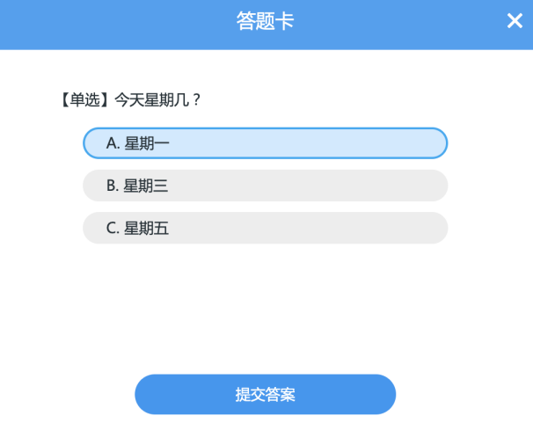

（观众端 - 答题卡）

### 问卷

点击「问卷」，在弹窗窗口中可添加/编辑/发布问卷。

问卷支持单选、多选、问答题。建议在直播前编辑好问卷信息，可下载模板编辑后上传。

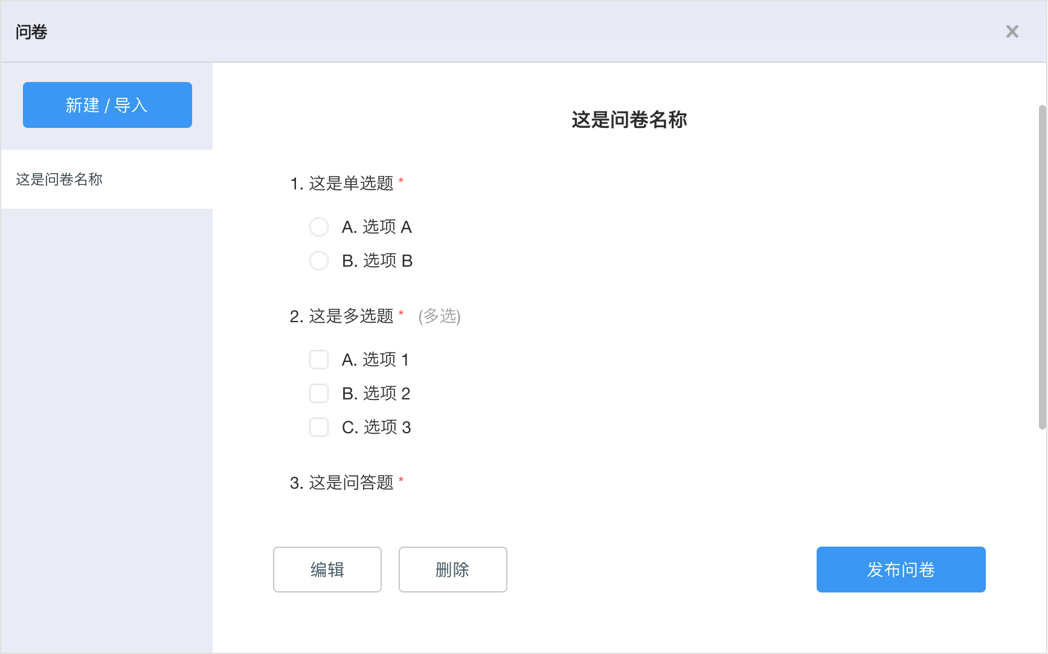

（讲师端 - 问卷）

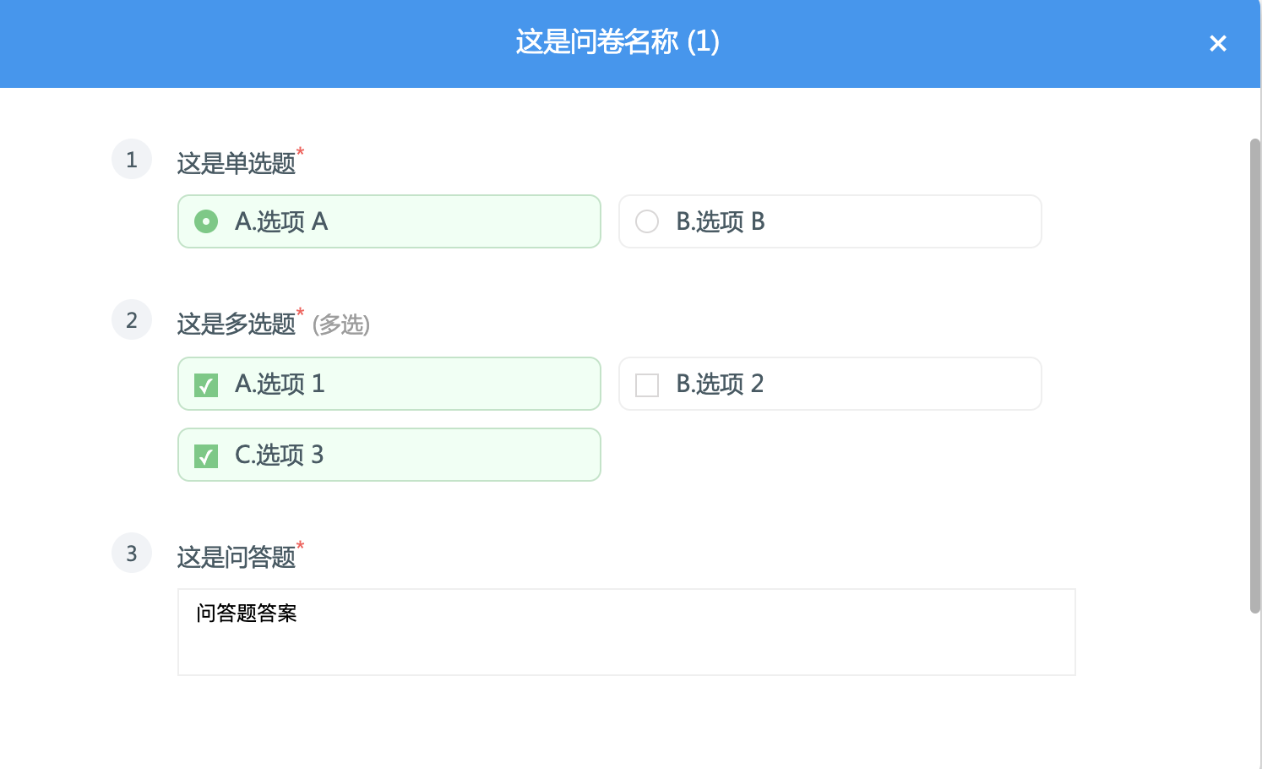

（观众端 - 问卷）

### 抽奖

点击「抽奖」，在弹出窗口中编辑抽奖信息，可预设中奖者。

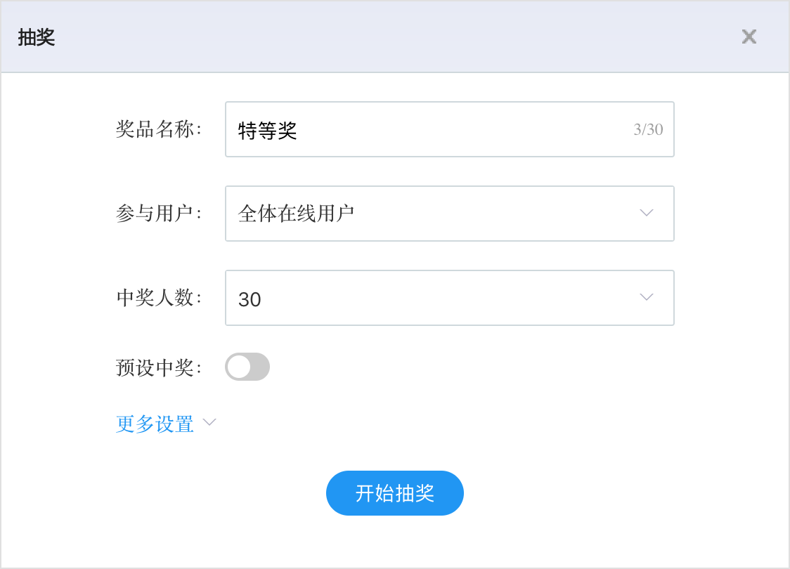

（讲师端 - 抽奖）

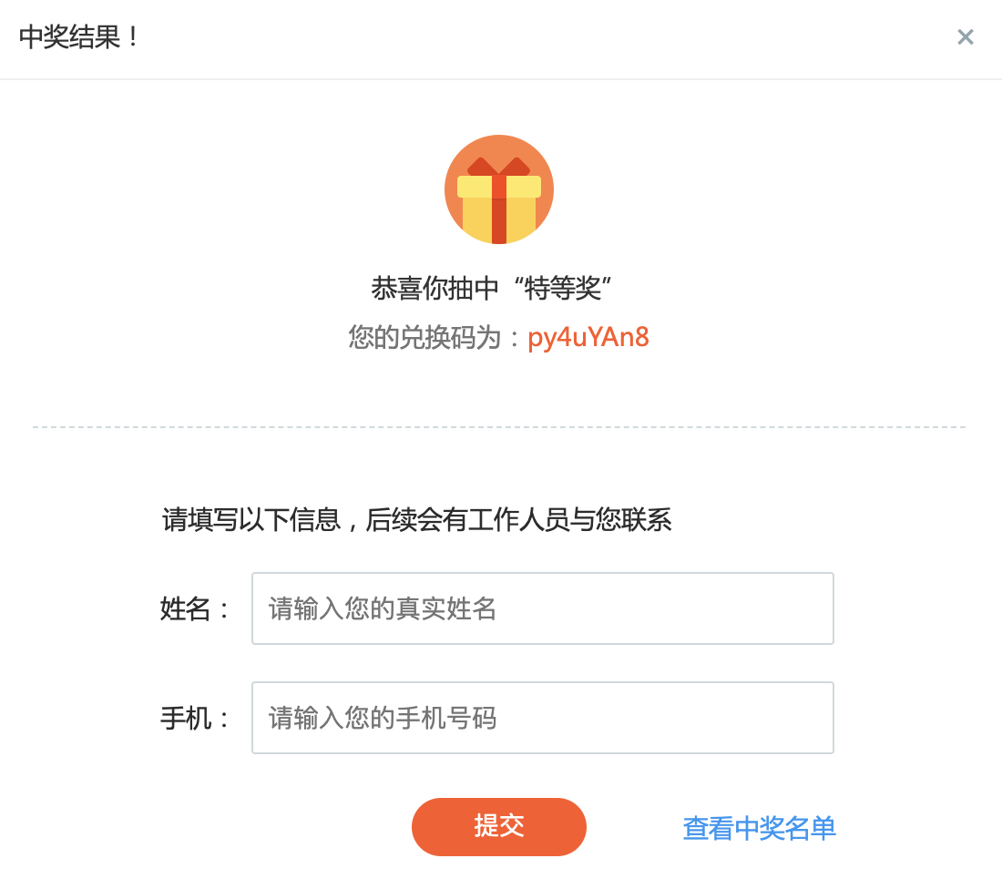

（观众端 - 抽奖）

## 连线答疑

上课中，点击摄像头下方的「举手连线」，点击连线方式后开启连线。

观众举手后，下方的「在线列表」会有提示，点击「允许上麦」允许观众连线，双方即开始连线。需要注意的是，观众若使用电脑观看，无论连线方式，必须有摄像头，否则会连线失败。

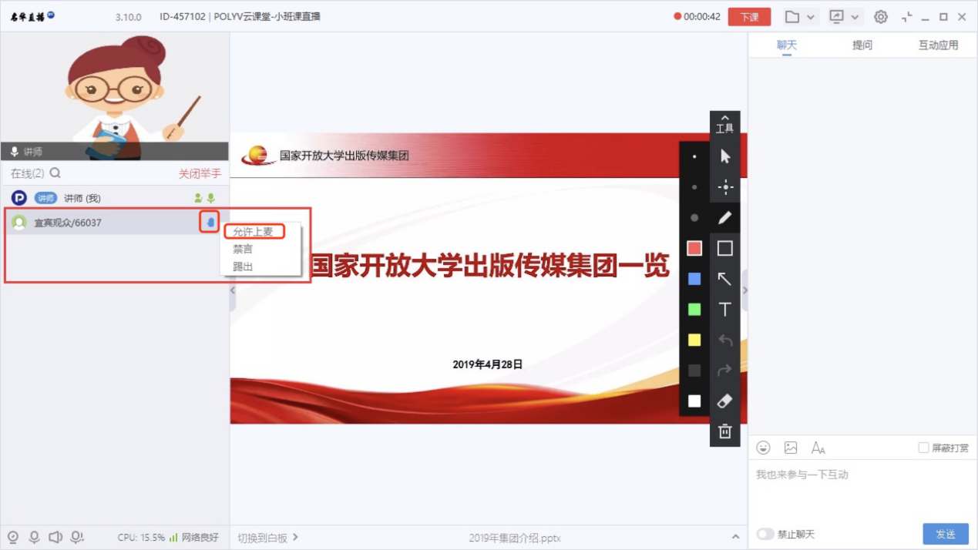

## 注意事项

1. 直播建议使⽤最低4Mbps以上上⾏带宽的有线⽹络（测速：<https://www.speedtest.cn>），请务必保障直播网络稳定，否则会直接影响直播效果
2. 建议讲师佩戴耳机，避免直接电脑外放
3. 不建议开启美颜，否则在低性能机器上会导致系统崩溃